***Ватно-марлевая повязка – это средство индивидуальной защиты***, предназначенное для защиты от инфекций, передающихся воздушно-капельным путем, а также при возникновении дыма и газа.

[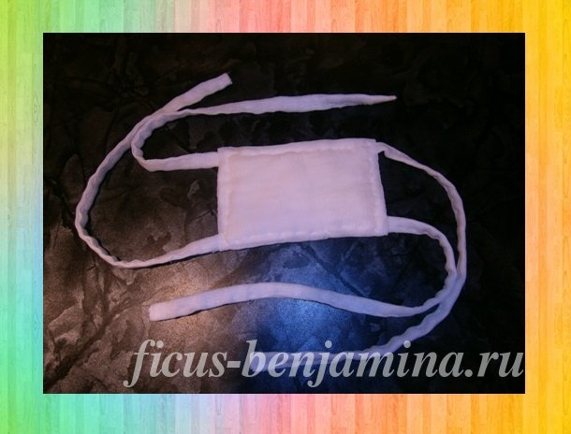](http://ficus-benjamina.ru/wp-content/uploads/2015/09/p11.jpg)В первом случае она должна оставаться сухой, а при дыме и газе должна быть смоченная водой. Время защиты повязкой ограничивается 3-4 часами, после чего ее необходимо утилизовать, а желательно сжечь.  
Ватно-марлевая повязка представляет собой сложенную в несколько слоев и прошитую медицинскую марлю с одним слоем ваты. Толщина повязки не должна затруднять дыхание. Размер ее должен быть такой, чтобы полностью закрыть рот и нос и легко завязываться сзади.  
Средства индивидуальной защиты на случай непредвиденных ситуаций должны быть у каждого человека, как дома, так и на работе, и в общеобразовательных и дошкольных учреждениях.

**Ватно-марлевая повязка своими руками**

Размер повязки составляет 10 на 15 см. Для того чтобы сшить ватно-марлевую повязку для ребенка в детский сад понадобится:  
• Медицинская марля;  
• Медицинская вата;  
• Нитка  
• Иголка  
• Линейка или портной сантиметр

Вата в аптеке продается в рулоне, поэтому необходимо раскрутить рулон и отрезать кусок размером 10*15 см.

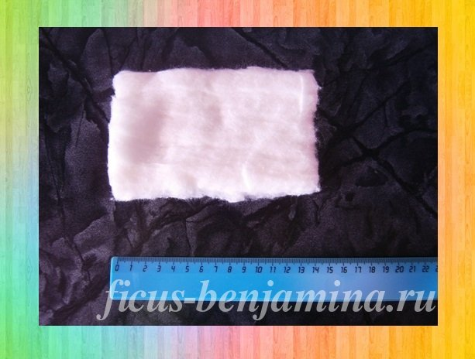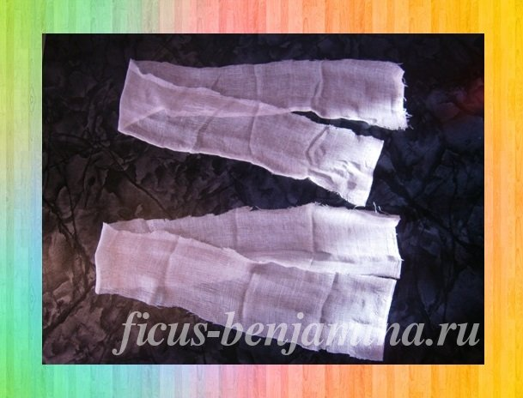

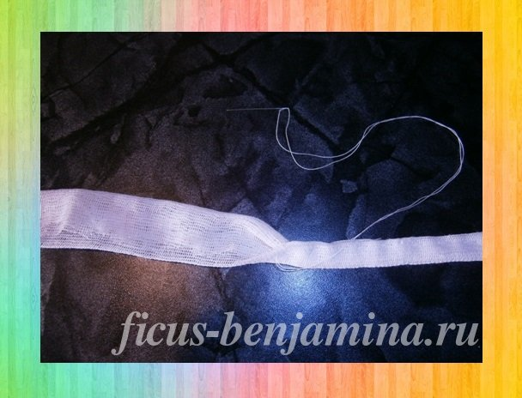3. Складываем каждую полоску 3 раза пополам, получаются завязки шириной около 1 см. Иголкой с ниткой прошиваем по краям полосок по всей их длине. Завязки готовы.

4. Устанавливаем вату следующим образом.

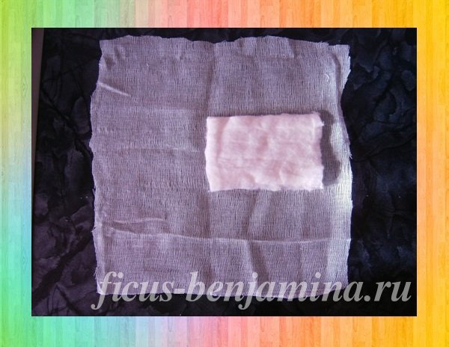  
5. Сворачиваем марлю почти пополам, оставляя лишь 2 см с одной стороны для загиба.

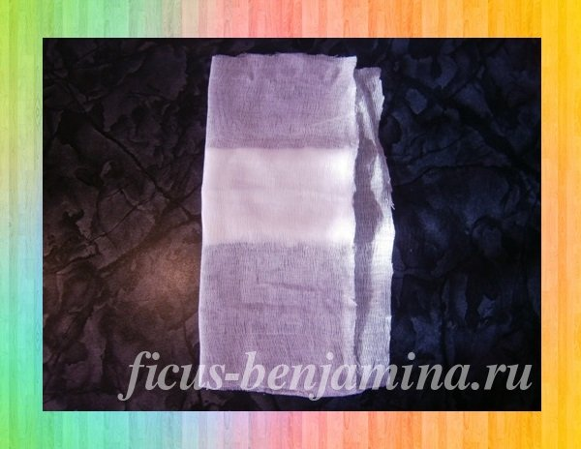

6. Загибаем двухсантиметровый припуск.

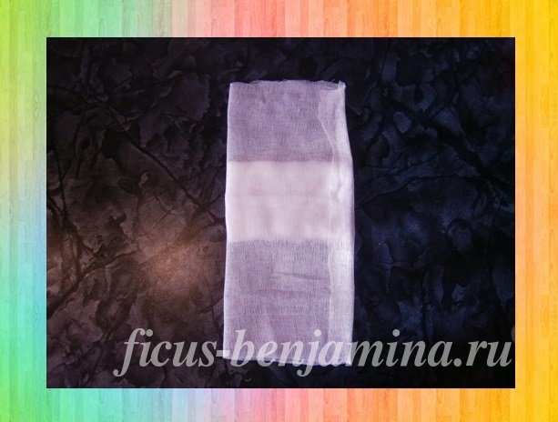

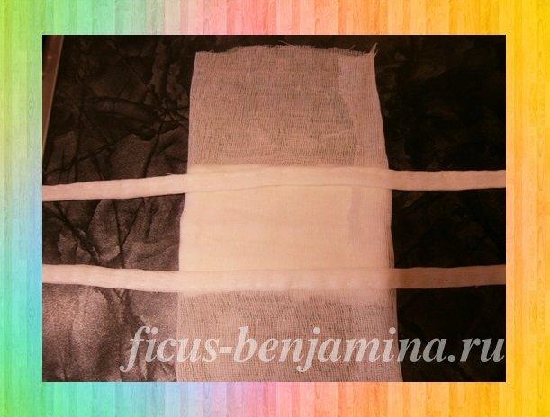7. По краям ваты устанавливаем завязки.

8. Загибаем верхнюю часть марли.

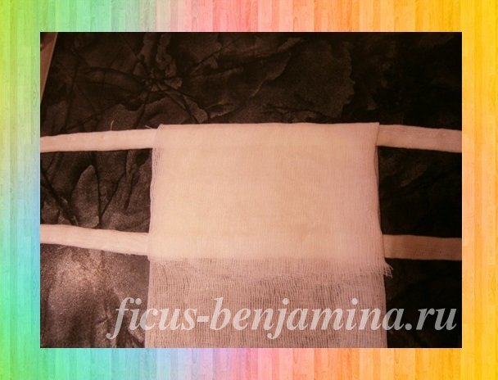

9. Загибаем нижнюю часть марли, пряча внутрь двухсантиметровый нижний припуск.

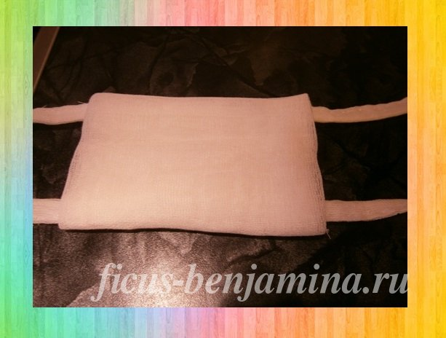

10. Прошиваем иголкой с ниткой повязку по всему периметру, особое внимание уделив местам выхода завязок.  
Удобная и надежная ватно-марлевая повязка для ребенка в садик готова.